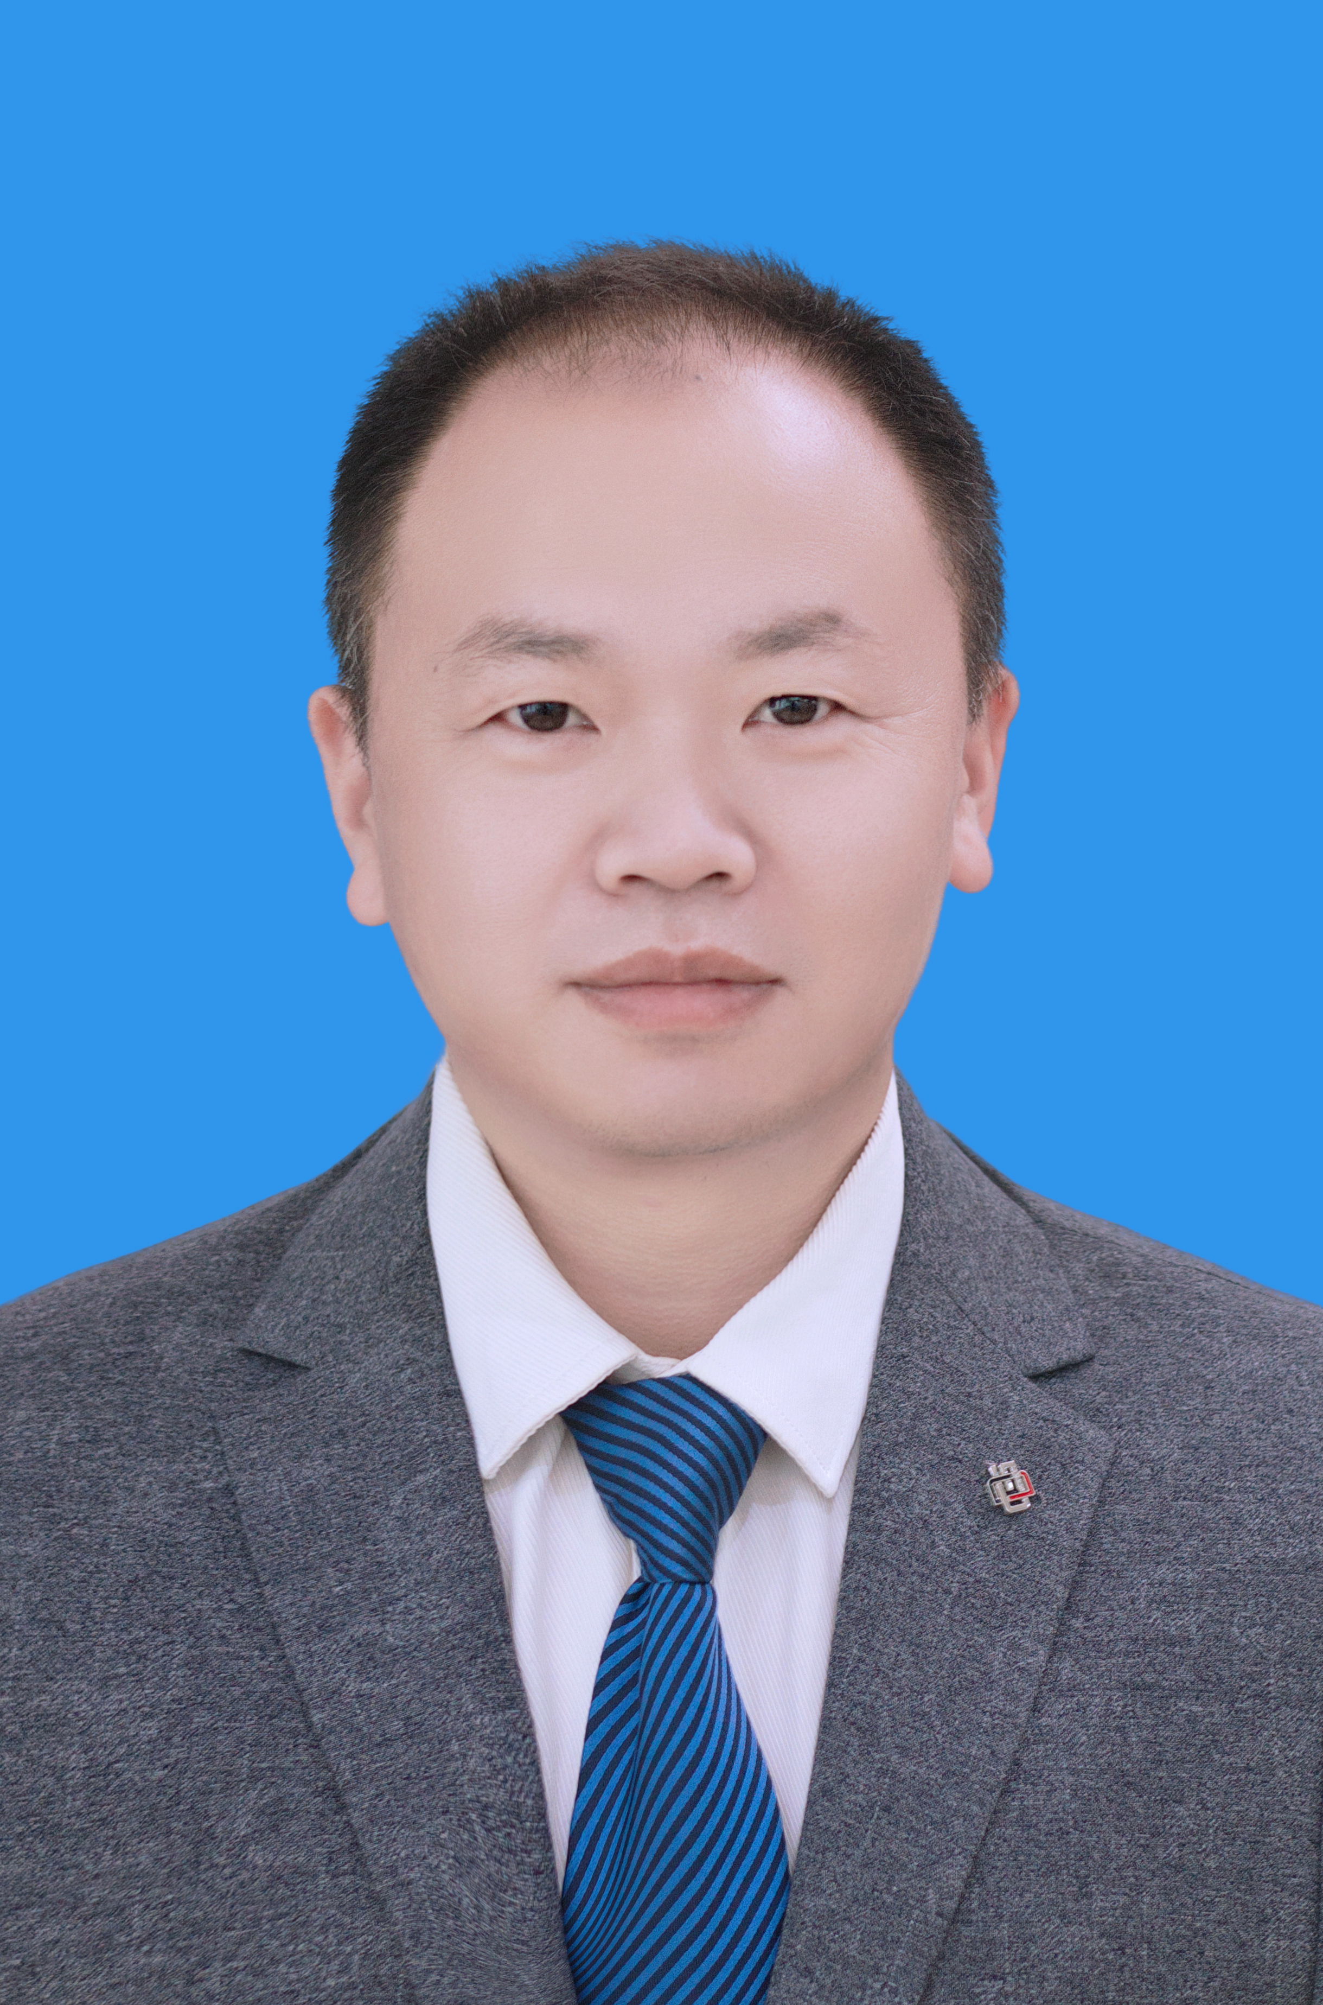

何扩，男，工学博士，教授，硕士生导师（食品加工与安全领域；食品科学与工程），中国农业工程学会农产品加工及贮藏分会理事、河北省葡萄与葡萄酒学会常务理事，河北省工业科技特派员人选，长期从事食品加工与安全的教学与科研工作。
◆教育背景
1999.9—2003.7安徽师范大学，食品科学与工程专业，学士
2003.9—2006.7西华大学，食品科学专业，硕士
2012.9—2016.9天津科技大学，食品科学专业，博士
◆工作经历
2006年7月毕业西华大学到河北北方学院从事教学和科研工作至今。其间赴天津科技大学学习。
2022年晋升为教授，2015年评为硕士生导师。
◆教学情况及荣誉称号
承担课程（本科、硕士）：
本科：
- 食品发酵工程，课程负责人。
- 食品免疫学，课程负责人。
硕士：
1. 食品安全与风险评估，课程讲授人。
◆科研情况
主持的在研项目：
1.基于重组蛋白晶体结构的鹅膏肽类毒素抗体-小分子识别机制研究，2020—2022，10万元，排名第一。
2.饲料中呕吐毒素可视化检测卡研制与应用，2021—2023，20万元，排名第一。
3.葡萄酒加工中赭曲霉毒素A生物防控技术，2023-2025，9万元，排名第一。
科技奖励：
1.河北省科学技术进步奖三等奖，“食品中重要危害因子高效检测关键技术创建与应用”，2021年，排名第一。
2.河北省山区创业奖三等奖，“张杂谷贮藏特性及产品深加工生产关键技术”，2018年，排名第二。
◆主要代表性论文论著
论文：发表论文42余篇，主要代表作如下：
1. An enzyme-linked immunosorbent assay and a gold-nanoparticle based immunochromatographic test for amatoxins using recombinant antibody. Microchim Acta, 2016 (SCI，if=4.580)
2. Production and characterization of a single-chain Fv antibody–alkaline phosphatase fusion protein specific for ampicillin. Food and Agricultural Immunology, 2019(SCI，if=2.563)
3. Crystal structure of the Fab fragment of an anti-ofloxacin antibody and exploration of its specific binding. J Agric Food Chem, 2016(SCI，if=3.563)
4. Sensitive detection of Campylobacter jejuni using one step strategy based on functional nanospheres of immunomagnetic capture and quantum dots. Ecotoxicology and Environmental Safety, 2018(SCI，if=4.527)
◆研究生培养
培养硕士生3名；在读硕士生2名。
◆联系方式
办公电话：18931318615
电子邮件：hekuo7825@163.com

